**INTELIGENCJA EMOCJONALNA**

EMOCJONALNA PANTOMIMA

Cele

W trakcie zajęć uczniowie będą:

* Demonstrować zachowania niewerbalne
* Rozpoznawać emocje bazując na obserwacji

zachowań niewerbalnych

Założenia

- Rozpoznawanie i wyrażanie uczuć

- Uświadomienie faktu, że komunikacja

wymaga mówienia, słuchania i zachowań niewerbalnych

Materiały

Pudełko albo woreczek zawierający papierowe paski z osiemnastoma nazwami emo­cji, wziętymi z „Listy emocji". Po jednej kopii karty pracy „Dobrze się przyjrzyj" dla każdego ucznia.

Przebieg zajęć

Poproś uczniów, aby dobrali się w pary. Niech każda para wylosuje z pudełka/ woreczka jedną karteczkę z nazwą emocji. Poleć parom, aby oddaliły się od reszty i pracowały w jakimś cichym miejscu przez 5 minut, planując krótką pantomimiczną scenkę pokazującą tę emocję.

Wyjaśnij uczniom, że mają zagrać emocje pokazując je wyłącznie ruchem ciała i wyrazem twarzy. Nie wolno im ani wypowiadać słów, ani wydawać żadnych dźwię­ków. Celem ich pracy ma być przygotowanie tak dobrej scenki dla reszty uczniów, aby byli w stanie domyślić się, jak postacie się czują w swoich rolach.

Kiedy uczniowie skończą pracę nad przygotowaniem scenki, niech po kolei każda para przedstawi swoją pantomimę. Po każdym wystąpieniu klasa ma powie­dzieć, jaką emocję przedstawiali aktorzy. Potem proś aktorów, aby wyjawili, jaką emocję próbowali przedstawić.

Rozdaj karty pracy i podaj polecenia. Poinstruuj uczniów, aby wypełnili karty w domu i wyznacz datę, kiedy muszą je przynieść do klasy.

Na kolejnym spotkaniu uczniowie dzielą się swoimi obserwacjami w małych grupach. 1'oproś kilku ochotników, aby wyszli przed klasę i zademonstrowali pantomimicznie to, co zdołali zaobserwować przy każdej z trzech emocji. Rozpocznij dyskusję.

Pytania do dyskusji

1. Czego się nauczyłeś o języku ciała dzięki temu ćwiczeniu?
2. Jaką rolę, podczas odczytywania emocji z języka ciała, odgrywa empatia? Co umożliwiło ci odczucie empatii?
3. Jak Twoi koledzy pokazują po sobie emocje? Czy głównie słowami, czy miną i językiem ciała?
4. Które emocje było najtrudniej rozpoznać?
5. Jakie szczegóły pozwoliły wam rozpoznać gniew? .. strach? ...smutek? ...radość? ...znużenie?
6. Czemu ważna jest umiejętność zrozumienia tego, jak ktoś inny się czuje?

Ewaluacja zajęć

* Czy uczniowie prawidłowo pokazali pantomimicznie emocje?
* Czy uczniowie prawidłowo rozpoznali emocje na podstawie języka ciała??

|  |  |  |
| --- | --- | --- |
| szczęście | zaciekawienie | smutek |
| ekscytacja | gniew | strach |
| zagubienie | poczucie winy | radość |
| zadowolenie | zdenerwowanie | pewność siebie |
| nuda | podejrzliwość | odwaga |
| zazdrość | nieśmiałość | niepewność |

Lista emocji

KARTA PRACY

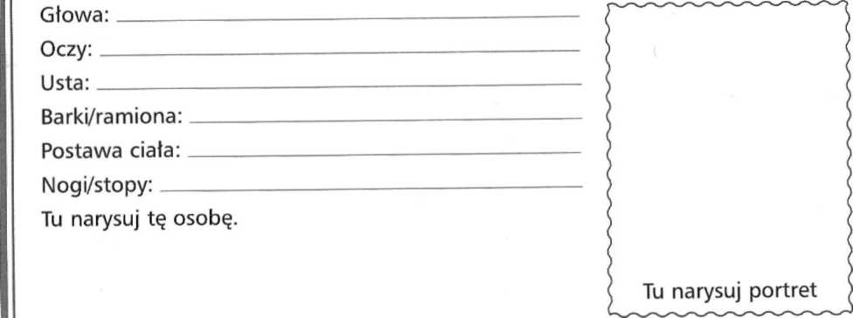

DOBRZE SIĘ PRZYJRZYJ

Jeśli dobrze się przyjrzysz, po minach ludzi oraz po sposobie poruszania się możesz rozpoznać, jak się czują.

Idź w jakieś miejsce, gdzie jest dużo ludzi i gdzie możesz usiąść i poobserwować przechodniów. Przyglądaj się im uważnie i zapisz, co widziałeś.

Opisz osobę szczęśliwą:

Opisz osobę szczęśliwą:

Opisz osobę szczęśliwą:

Opisz osobę szczęśliwą

Opisz osobę rozzłoszczoną:

Głowa:

Oczy:

Usta:

Barki/ramiona:  
Postawa ciała:   
Nogi/stopy:

Tu narysuj tę osobę. 

Opisz osobę zmęczoną:

Głowa:

Oczy:

Usta:

Barki/ramiona:  
Postawa ciała:.   
Nogi/stopy:

Tu narysuj tę osobę. 